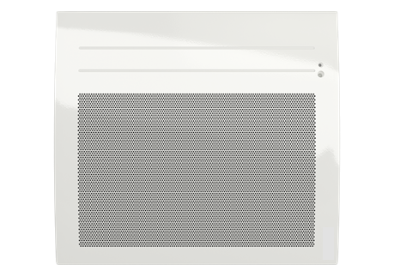

PANNEAU RAYONNANT
ÉMOTION 4

Les émetteurs électriques seront de marque Thermor, modèles EMOTION 4, type panneaux rayonnants, et équipés du Pilotage Intelligent : permet jusqu’à 45% d’économies d’énergie.

Ils auront les caractéristiques suivantes :

- Puissances disponibles : de 300W à 2000W en format horizontal et 1000W, 1500W, 2000W en format vertical
- Largueur H 1000W = 527 mm
- Coefficient d’aptitude de 0,1.
- NF Électricité Performance - Catégorie 3 étoiles-œil, Classe II et IP 24. Eligible CEE.
- Fil Pilote 6 ordres compatible avec les systèmes de programmation centralisée.
- Corps de chauffe en aluminium extrudé avec diffuseur à grande surface d’émission.
- Régulation électronique numérique à compensation de dérive, de précision 0,1°C.
- Boitier de commande digital tactile avec touches « coupelles » pour une utilisation optimale.
- Programmation modifiable journalière intégrée.
- Indicateurs de consommation énergétique :
  - Indicateur de consommation visuel (échelle de couleur sur le boîtier).
  - Estimation de la consommation en kW et euros.
- Verrouillage possible des commandes et paramètres par code PIN
- Accès restreint activable facilement pour :
  - Brider la température à une température maximale de 23°C.
  - Enclencher la fonction anti-chauffe compulsive.
  - Sécuriser l’accès au menu expert par code PIN.
- Pilotage Intelligent
  - Auto-programmation : mémorisation automatique du rythme de vie.
  - Anticipation de la chauffe : mesure et mémorisation du temps de montée en température pour anticiper la mise en chauffe.
  - Détection d’occupation :
    - Système de détection d’absence et présence optimale grâce à deux capteurs : Capteur de mouvement (infrarouge) et Capteur de luminosité. La combinaison de ces deux capteurs permet d’éviter les détections intempestives (détections nocturnes).
    - Ne détecte pas les animaux <40 cm.
    - Détection d’absence : abaissement progressif de la température (mode Confort -1 en 30 min maximum, en mode Confort -2 en 1h maximum en cas d’absence puis en mode hors gel en 72h).
    - Détection de présence : retour en mode confort immédiat.
  - Détection automatique des ouvertures/fermetures de fenêtres.
- Connecté :
  - Possibilité de jumeler les appareils situés dans une même pièce (les appareils partagent les informations de détection, et une action sur un appareil se répercute automatiquement sur les autres).
  - Possibilité de contrôler les appareils à distance via smartphone (avec l’offre Cozytouch).
  - L’appareil sera également nativement interopérable avec la connectivité Somfy.
- Support mural en « H », servant de gabarit de pose pour une installation simple et rapide.
- Compatible avec l’accessoire « Agifix » permettant le remplacement de tous les convecteurs du marché sans repercer de trous. Idéal pour les bâtiments amiantés.
- Service express 24H de pièces détachées gratuit inclus dans le cadre de la garantie contractuelle de 2 ans.
- Fabrication française.

